С 12 по 18 февраля 2023 года сотрудниками МО МВД РФ «Ордынский» на территории Ордынского района выявлено 119 административных правонарушений, из которых 9 - нарушения общественного порядка, по линии безопасности дорожного движения – 92, в том числе:
- 1 водитель управлял транспортным средством в состоянии опьянения;
- 3 водителя управляли транспортным средством, не имея на это права;
- 10 водителей нарушили правила перевозки детей;
За указанный период произошло 3 дорожно-транспортных происшествий с материальным ущербом, 1 ДТП – наезд на домашнее животное.
19.02.2023 около 01 час. 00 мин. водитель 2000 г.р., стаж вождения менее 2-х лет, управляя автомобилем Мазда Фамилия, двигался со стороны ул. Нижний пер. в сторону ул. Партизанская д. Устюжанино Ордынского района, и у дома 54 по ул. Устюжанина совершил наезд на пешехода, который переходил проезжую часть дороги слева направо по ходу движения автомобиля. В результате ДТП пешеход 2002 г.р. был доставлен в Ордынскую ЦРБ с различными травмами.
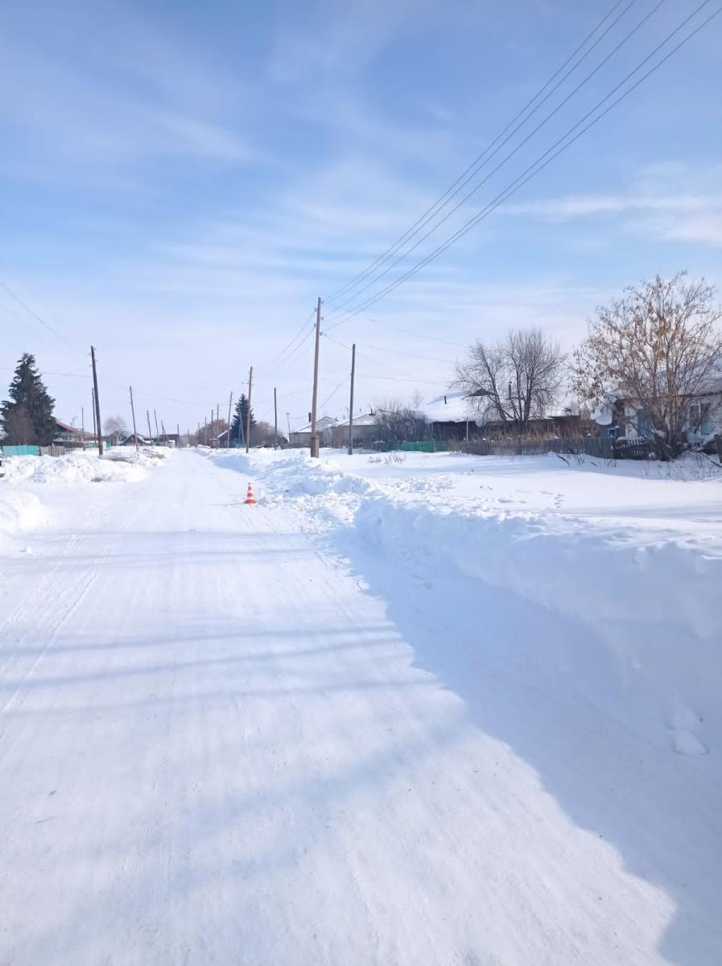

Межмуниципальный отдел МВД России «Ордынский» осуществляет прием граждан в возрасте от 18 до 40 лет, имеющих образование не ниже среднего полного, отслуживших в Вооруженных Силах для замещения вакантных должностей: полицейский изолятора временного содержания, полицейский отделения патрульно-постовой службы полиции, участковый уполномоченный полиции, помощник оперативного дежурного дежурной части.
По всем вопросам обращаться в Межмуниципальный отдел МВД России «Ордынский» по адресу: р.п. Ордынское, пр-кт Революции, д. 19.
телефон: 23-007.

